​ Подведены итоги рейдов закупок продуктов питания в предприятиях торговли г.Ярославля

Доля продукции местных производителей в торговых сетях, функционирующих на территории Ярославской области, варьируется в зависимости от вида продукта и составляет в среднем 26%.
Правительство Ярославской области осуществляет координацию деятельности по вопросам защиты прав потребителей. В частности, организуются совместные рейды с участием представителей Роспотребнадзора и общественных организаций. Ряд таких мероприятий прошел в декабре, в преддверии Нового года.
Мониторинги показывают, что на прилавках периодически появляется фальсифицированная продукция. Для осуществления закупок был выработан механизм взаимодействия между «Центром защиты прав потребителей» и ГБУ ЯО «Ярославский государственный институт качества сырья и пищевых продуктов». По итогам проверок некачественная продукция убрана с прилавков торговых точек, магазины получили претензии.

Продукты, которые СООТВЕТСТВУЮТ заявленному качеству
№ п/п | Наименование продукта, производитель,  место закупки | фото
1. | Масло сладко-сливочное несоленое Крестьянское, м.д.ж.72,5 %  Высший сорт  ГОСТ 32261-2013  Производитель:  «БалткомЮни»  Россия, Брянская обл., Клинцовский р-он, п. 1 Мая, ул. Заводская, д.1  Место закупки:  г. Ярославль,  ООО Лента, пр-т Фрунзе, д. 56 Д | 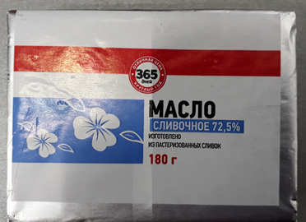
2. | Масло подсолнечное рафинированное дезодорированное вымороженное,  Высший сорт  ГОСТ 1129-2013  Производитель:  ООО «Авилон»,  Россия, 396110,  Воронежская обл., р-н с.Верхняя Хава, ул.Калинина,  д. 1  Место закупки:  г. Ярославль,  ООО Лента, пр-т Фрунзе, д. 56 Д | 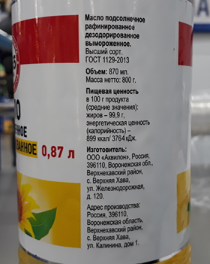
3. | Масло подсолнечное с добавлением оливкового масла IDEAL ТУ 9141-001-72055573-14  Производитель:  ООО «Бунте СНГ»,  Россия, 396340, Воронежская обл., Каширский р-он, промзона маслоэкстракционного завода  Место закупки:  г. Ярославль,  АО Тандер, пр-т Фрунзе, д. 37/18 | 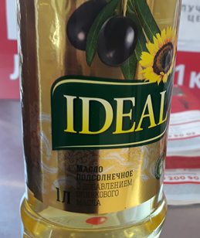
4. | Масло подсолнечное рафинированное дезодорированное вымороженное  1 сорт  ГОСТ 1129-2013  Производитель:  ООО МЭЗ Юг Руси, 309992,  РФ, Белгородская обл.,  г. Валуйки,  ул.,Никольская, д. 119, филиал Валуйский  Место закупки:  г. Ярославль,  АО Тандер, пр-т Фрунзе, д. 37/18 | 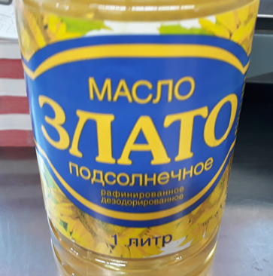
5. | Томаты  Производитель:  SIEMPRE VERDE SARL Марокко, DOURA TOUAMMAL ALLAL AIT AMIRA AGADIR  Место закупки:  г. Ярославль,  АО Тандер, пр-т Фрунзе, д. 37/18 | 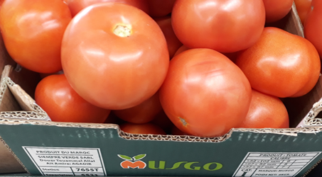
6. | Огурцы гладкие Сорт Мева  ГОСТ 33932-2016  Производитель:  ООО «Агрокультура групп», 142900,  РФ, Московс-кая обл.,  г.Кашира, Советский пр.,  д.4  Место закупки:  г. Ярославль,  АО Тандер, пр-т Фрунзе, д. 37/18 | 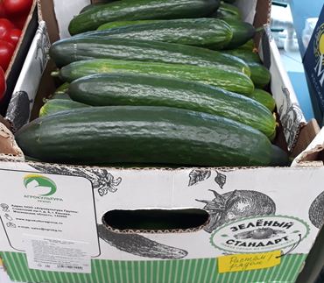
7. | Перец красный  Производитель:  Мор (Н.Б.) Интернешнл ЛТД, Израиль, П.О.Б. 151, Глиль Ям, 4690500  Место закупки:  г. Ярославль,  АО Тандер, пр-т Фрунзе, д. 37/18 | 